НАШ ДРУГ - СВЕТОФОР  * Пешеход! На светофор надейся, но и сам будь предельно бдителен!  ВАШИ ДЕЙСТВИЯ:  - Красный сигнал (сигнал опасности) - запрещает переход; желтый - предупреждает; зелёный (сигнал спокойствия) - разрешает.  - Наиболее простой светофор - пешеходный. Красный силуэт стоящего человека - переход запрещён; зелёный силуэт идущего - разрешён.  Посмотри на светофор,  Светит он не красным?  Если красным – не иди,  Стой на месте , ясно?  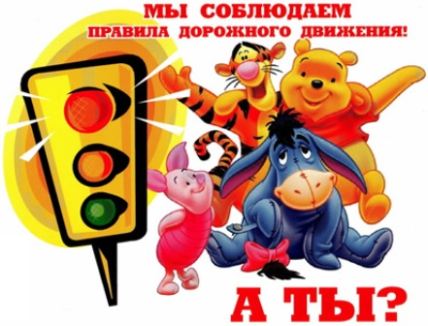  «ЗЕБРА»  «Зебра» для пешеходов - своеобразный мостик, чтобы безопасно перейти проезжую часть. А для водителей это сигнал: «Осторожно, пешеходы!»  ВАШИ ДЕЙСТВИЯ:  1. Если вам дорога ваша безопасность, то вы будете стоять только на тротуаре у пешеходного перехода, даже лучше в метре от дороги, а не на самом краю, где можно и оступиться, и вас может зацепить крупногабаритный груз или прицеп при повороте на право. А в дождь - меньше достанется брызг.  2. Вы решили перейти улицу по «зебре». Слева и справа посмотри - машин нет - смело проходи! Дорогу надо переходить, а не перебегать!  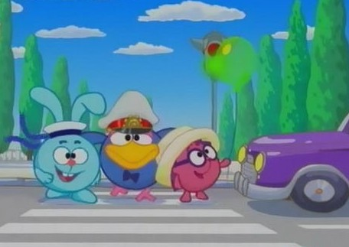  Отыщи-ка переход  И иди спокойно,  Это белых линий ряд  на асфальте черном! | 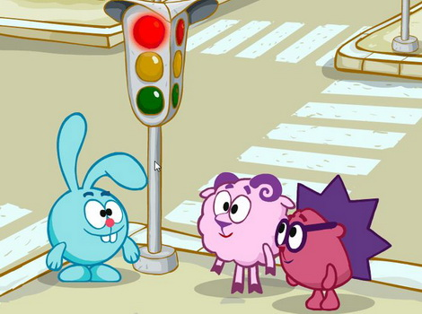  СОБЛЮДАЙ ЗАКОН ДОРОГ – БУДЕШЬ СЧАСТЛИВ И ЗДОРОВ!  Внимание! Дорога!  Много правил есть на свете:  Все и взрослые, и дети  На дороге не играют,  Мяч футбольный не гоняют!  Здесь мигают светофоры,  И шумят весь день моторы,  Красный свет мы не идем!  Свет зеленый подождем!  РАЗМЕЩЕНА НА САЙТЕ:  http://www.deti.kdm26.ru  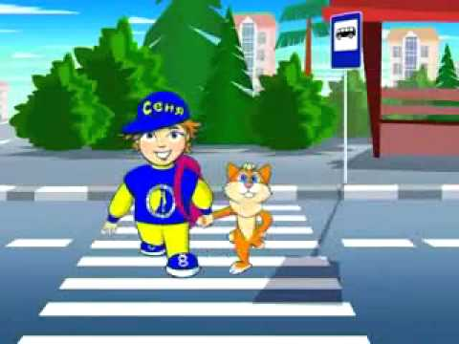  НА ОСТАНОВКЕ  А как стоять на остановке? Вроде бы простой вопрос. Но от этого часто зависит наша жизнь.  ВАШИ ДЕЙСТВИЯ:  1. Стойте на тротуаре, а лучше в метре от края дороги, лицом к приближающемуся транспорту, а боком к дороге. Французы говорят: «Вижу опасность - силён вдвойне».  2. Дети при посадке - впереди, взрослые - сзади. При высадке - наоборот, для страховки ребёнка при возможном падении.  3. Проездные билеты и деньги лучше готовить заранее, чтобы не падать в транспорте при толчках, да и не стоит привлекать внимание посторонних к содержимому вашего кошелька.  4. Зона повышенной опасности - трамвайные остановки. Здесь рискуют и пассажиры, и водители, не соблюдающие Правила дорожного движения. Пешеходу надо хорошо запомнить: трамвай обходят спереди, а автобус и троллейбус - сзади. | КОМИССИЯ ПО ДЕЛАМ НЕСОВЕРШЕННОЛЕТНИХ И ЗАЩИТЕ  ИХ ПРАВ  ГОРОДА-КУРОРТА ПЯТИГОРСКА  ВНИМАНИЕ, ДОРОГА!!!  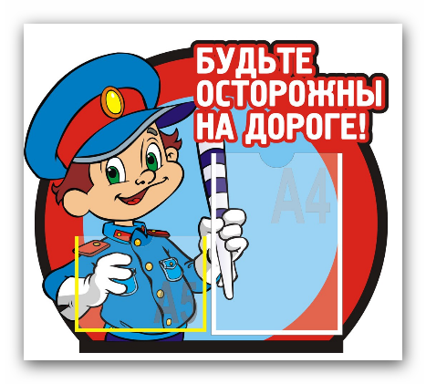  Г.ПЯТИГОРСК,  2016г.  ШАГАЕМ ПО ДОРОГЕ  Хотя дорога предназначена только для транспорта, нам приходится его теснить  ВАШИ ДЕЙСТВИЯ:  1. Если есть обочина, идём по ней. И всегда, раз нет тротуара, идём по левой стороне дороги, лицом к приближающемуся навстречу с этой же стороны транспорту.  Если это невозможно, мы даём сигнал водителю поднятой рукой, чтобы он сбавил скорость и осторожно нас объехал. Иногда проще привязать на палку кусок красной материи или флажок.  2. Вечером в тёмной одежде вы малозаметны, но белый шарф, даже лист белой бумаги или светлый полиэтиленовый пакет помогут водителю издали увидеть вас и не допустить случайный наезд.  3. Даже на «тихих» улицах, где ездит мало машин, не забывайте об осторожности. Помните также, что узкий тротуар - не повод, чтобы выходить на проезжую часть.  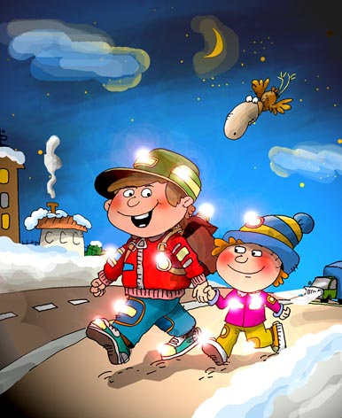  ПОМНИ: ЗА ГОРОДОМ НУЖНО ИДТИ ПО ОБОЧИНЕ ДОРОГИ НАВСТРЕЧУ ДВИЖУЩЕМУСЯ ТРАНСПОРТУ!!!

